浙江省温州市2012届高三八校联考试题
物理试卷
本卷分第Ⅰ卷（选择题）和第Ⅱ卷（非选择题）两部分，满分120分，时间100分钟

第Ⅰ卷 选择题（共48分）
一、单项选择题(本大题有8个小题，每小题3分，共24分，在每小题给出的四个选项中，只有一个选项正确。选对的得3分，选错或不答的得0分。)
1．从地面竖直上抛一物体，它两次经过A点的时间间隔为t_{A}，两次经过B点的时间间隔为t_{B}，且A点在B点下方，则AB相距（ ）
A．$\frac{g}{2}(t_{A}^{2}−t_{B}^{2})$ B．$\frac{g}{4}(t_{A}^{2}−t_{B}^{2})$ C．$\frac{g}{6}(t_{A}^{2}−t_{B}^{2})$ D．$\frac{g}{8}(t_{A}^{2}−t_{B}^{2})$
2．半圆柱体P放在粗糙的水平面上，有一挡板MN，延长线总是过半圆柱体的轴心O，但
挡板与半圆柱不接触，在P和MN之间放有一个光滑均匀的小圆柱体Q，整个装置处于
静止状态，如图是这个装置的截面图，若用外力
使MN绕O点缓慢地顺时针转动，在MN到达水
Q
P
M
N
O
第2题图
平位置前，发现P始终保持静止，在此过程中，
下列说法中正确的是 （ ）
A．MN对Q的弹力逐渐增大
B． P、Q间的弹力先减小后增大
C．地面对P的弹力逐渐增大
D．Q所受的合力逐渐增大
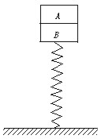
3．A、B两木块叠放在竖直轻弹簧上，如图所示，已知木块A、B
第3题图
质量分别为0.42 kg和0.40 kg，弹簧的劲度系数k=100 N/m ，若
在木块A上作用一个竖直向上的力F，使A由静止开始以0.5 m/s²
的加速度竖直向上做匀加速运动（g=10 m/s²）. 若木块由静止开始
做匀加速运动，直到A、B分离的过程中，弹簧的弹性势能减少了
0.248 J，则这一过程F对木块做的功W_{F}是（ ）
A．9.52×10⁻² J B．9.78×10⁻² J
C．9.72×10⁻² J D．9.64×10⁻² J
4．从离地H高处自由下落小球a，同时在它正下方H处以速度V₀竖直上抛另一小球b，不计空气阻力，有：（ ）
（1）若V₀＞$\sqrt{\text{gH}}$，小球b在上升过程中与a球相遇
（2）若V₀＜$\sqrt{\text{gH}}$,小球b在下落过程中肯定与a球相遇
（3）若V₀=$\sqrt{\frac{\text{gH}}{2}}$，小球b和a不会在空中相遇
（4）若V₀=$\sqrt{\text{gH}}$，两球在空中相遇时b球速度为零。
A．只有（2）是正确的 B．（1）（2）（3）是正确的
C．（1）（3）（4）正确的 D．（2）（4）是正确的。
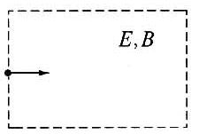
5．在图中虚线所围的区域内，存存电场强度为E的匀强电场和磁
第5题图
感应强度为B的匀强磁场.已知从左方水平射入的电子，穿过这
区域时未发生偏转，设重力可以忽略不计，则在这区域中的E
和B的方向不可能是( ).
A．E和B都沿水平方向，并与电子运动的方向相同
B．E和B都沿水平方向，并与电子运动的方向相反
C．E竖直向上，B垂直纸面向外
D．E竖直向上，B垂直纸面向里
6．真空中存在竖直向上的匀强电场和水平方向的匀强磁场，一质量为m，带电量为q的物体以速度v在竖直平面内做半径为R的匀速圆周运动，假设t=0的时刻物体在轨迹最低点且重力势能为零，电势能也为零，则下列说法不正确的是
A．物体带正电且做顺时针转动
B．物体运动的过程中，机械能与电势能之和保持不变且大小为$φ_{5}=BS=4×{\text{10}}^{−2}\text{Wb}$
C．物体运动的过程中，重力势能随时间的变化关系是$I=\frac{E}{R+r}$
D．物体运动的过程中，电势能随时间的变化关系是$E=n\frac{Δφ}{Δt}=n\frac{ΔB}{Δt}S$
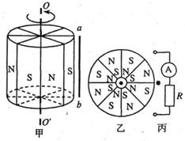
7．某学习小组设计了一种发电装置如图甲所示，图
第7题图
乙为其俯视图。将8块外形相同的磁铁交错放置
组合成一个高h=0.5m、半径r=0.2m的圆柱体，其
可绕固定轴OO'逆时针（俯视）转动，角速度
ω=100rad/s。设圆柱外侧附近每个磁场区域的磁感
应强度大小均为B=0.2T、方向都垂直于圆柱体侧
表面。紧靠圆柱体外侧固定一根与其等高、电阻
R₁=0.5Ω的细金属杆ab，杆与轴OO'平行。图丙
中阻值R=1.5Ω的电阻与理想电流表A串联后接
在杆a、b两端。下列说法正确的是（ ）
A．电流表A的示数约为1.41A
B．杆ab产生的感应电动势的有效值E=2V
C．电阻R消耗的电功率为2W
D．在圆柱体转过一周的时间内，流过电流表A的总电荷量不为零
8．如图所示，有一金属块放在垂直于表面C的匀强磁场中，磁感应强度B，金属块的厚度
为d，高为h，当有稳恒电流I平行平面C的方向通过时，由于磁场力的作用，金属块中
单位体积内参与导电的自由电子数目为（上下两面M、N上的电压分别为U_{M}、U_{N}）（ ）
A．$\frac{\text{ed}}{\text{IB}}\left|U_{M}−U_{N}\right|$
B．$\frac{2\text{BI}}{\text{ed}}\left|\frac{1}{U_{M}−U_{N}}\right|$
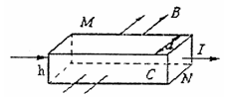
C．$\frac{\text{BI}}{\text{ed}}\left|\frac{1}{U_{M}−U_{N}}\right|$
第8题图
D．$\frac{\text{ed}}{2\text{IB}}\left|U_{M}−U_{N}\right|$
二、多项选择题(本题共6小题，每小题4分，共24分。在每小题给出的四个选项中，有多个正确选项。全部选对的得4分，选不全的得2分，有选错或不答的得0分。)
9．宇航员站在星球表面上某高处，沿水平方向抛出一小球，经过时间t小球落回星球表面，
测得抛出点和落地点之间的距离为L.若抛出时的速度增大为原来的2倍，则抛出点到落
地点之间的距离为$\sqrt{3}L$.已知两落地点在同一水平面上，该星球半径为R，求该星球的质量是（ ）
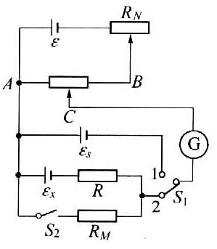
A．$\frac{{\text{4LR}}^{2}}{\sqrt{3}{\text{Gt}}^{2}}$ B．$\frac{{\text{2LR}}^{2}}{\sqrt{3}{\text{Gt}}^{2}}$ C．$\frac{\sqrt{3}{\text{LR}}^{2}}{{\text{2Gt}}^{2}}$ D．$\frac{\sqrt{3}{\text{LR}}^{2}}{{\text{4Gt}}^{2}}$
10．如图所示为用电位差计测电池内阻的电路图.实际的电位差计在
标准电阻R_{AB}上直接刻度的不是阻值，也不是长度，而足各长度
所对应的电位差值.R_{M}=100Ω，实验开始时S₂断开，S₁拨到1处，
调节R_{N}使通过R_{AB}的电流准确地达到标准值.然后将S₁拨到2处，
调节C.当灵敏电流计指针指零时，读得U_{AC}=1.5025V；再闭合S₂，
滑动C，当电流计指针指零时，读得U_{AC}=1.4455V。则（ ）
A．ε_{x}=1.5025V
B．ε_{x}=1.2V
C．ε_{x}的内阻r=3.9Ω
D．ε_{x}的内阻r=3.2Ω 第10题图
11．一列横波沿一直线传播,某一时刻直线上相距为d,的A、B两质点均处在平衡位置,且A、B之间仅有一个波峰.若经过时间t质点B第一次到达波峰位置,则这列波可能的波速值是（ ）
A．$\frac{d}{\text{2t}}$ B．$\frac{d}{\text{6t}}$ C．$\frac{\text{3d}}{\text{2t}}$ D．$\frac{\text{3d}}{\text{4t}}$
12．如图所示为一个质量为m、带电量为+q的圆环，可在水平放置的粗糙细杆上自由滑动，
细杆处于磁感应强度为B的匀强磁场中，圆环以初速度v₀向右运动直至处于平衡状态，
则圆环克服摩擦力做的功可能为 （ ）
v₀
m
+q
B
A．0 B．$\frac{1}{2}{\text{mv}}_{0}^{2}$
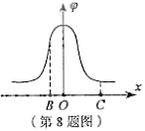
C．$\frac{m^{3}g^{2}}{2q^{2}B^{2}}$ D．$\frac{1}{2}m\left(v_{0}^{2}−\frac{m^{2}g^{2}}{q^{2}B^{2}}\right)$ 第12题图
13．空间某一静电场的电势在轴上分布如图所示，轴上两点B、
C点电场强度在方向上的分量分别是、，下列说法中正
确的有 （ ）
第13题图
A．的大小大于的大小
B．的方向沿轴正方向
C．电荷在点受到的电场力在方向上的分量最大
D．负电荷沿轴从移到的过程中，电场力先做正功，后做负功
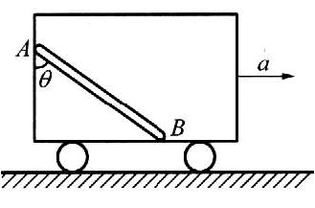
14．如图所示，在以一定加速度a行驶的车厢内，有一长为L、质量为m的棒AB靠在光滑
的后壁上，棒与厢底面之间的动摩擦因数为μ，为了使
棒不滑动，棒与竖直平面所成的夹角为θ,则tanθ的值可
取（ ）
A．$\text{tan}\frac{a+2μg}{g}$ B．$\text{tan}\frac{\text{a-3}μg}{g}$
C．$\text{tan}\frac{\text{a-2}μg}{g}$ D．$\text{tan}\frac{a+μg}{g}$ 第14题图
第Ⅱ卷 非选择题（共72分）
三、填空题(本题共3小题，共26分，把答案填在题中的横线上或根据要求作答。)
15．(4分)如图为10分度的游标卡尺测量钢管内径时的示数，其示数为 mm。
螺旋测微器（千分尺）示数如图所示，读数为 mm，
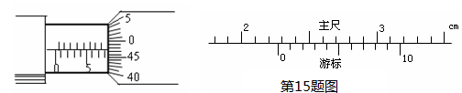
16．（8分）人造卫星绕地球做匀速圆周运动时处于完全失重状态，物体对支持面没有压力，所以在这种环境中已无法用天平称量物体的质量。针对这种环境，某兴趣小组通过查资料获知，：弹簧振子做简谐运动的周期为$T=2π\sqrt{\frac{m}{k}}$（其中m时振子的质量，k时弹簧的劲度系数）。他们设计了一种装置来间接测量物体的质量，如图所示，A时带夹子的金属块，金属块和夹子的总质量为m₀，B时待测质量的物体（可以被A上的夹子固定），弹簧的劲度系数k未知，当他们有一块秒表。
A
B
A
B
（1）请你简要地写出测量待测物体质量的方法，测量的物理量用字母表示
①______________________________； 第16题图
②______________________________。
（2）用所测物理量和已知物理量求待测物体质量的计算式为m＝____
（3）由于在太空中受到条件闲置，只能把该装置放在如图所示的粗糙的水平桌上进行操作，则该操作对该实验结果________（填“有”或“无”）影响，因为___________________
17．(8分)影响物质材料电阻率的因素很多，一般金属材料的电阻率随温度的升高而增大，而半导体材料的电阻率则与之相反。某课题研究组在研究某种导电材料的用电器件Z的导电规律时，测得其两端电压与其中通过电流的关系如下表所示：
U(V) | 0.00 | 0.40 | 0.60 | 0.80 | 1.00 | 1.20 | 1.50
I(A) | 0.00 | 0.20 | 0.45 | 0.80 | 1.25 | 1.80 | 2.81



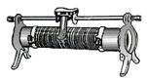
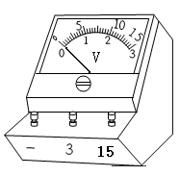
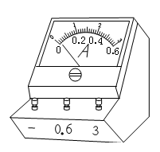
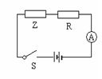
所用的器材规格是：电压表（0—3V—15V，内阻30KΩ）；电流表（0—0.6A—3A，内阻4Ω）；滑动变阻器（变化范围0～10Ω）； 电源（6V，内阻1Ω）； 器件Z；电键；导线若干。
图乙
器件Z
图甲

图丙

第17题图
（1）根据表中数据，判断用电器件Z可能属于上述 材料。
（2）在图乙方框中画出测量电路原理图，并在器材实物图甲上用黑色钢笔连成测量电路。
（3）若把用电器件Z接入图丙所示的电路中，电流表的读数为1.8A，电源输出电压恒为3V，电阻R的电功率为 w。
（4）根据表中的数据可探究该用电器Z的电流随电压变化的规律是I= 。
四、计算题：本题共3小题，共计46分．答题时请写出必要的文字说明、方程式和重要的演算步骤．只写出最后答案的不能得分．有数值计算的题，答案中必须写出明确的数值与单位．
18．(10分)一辆值勤的警车停在公路边，当警员发现从他旁边以10 m/s的速度匀速行驶的货车严重超载时，决定前去追赶，经过5.5 s后警车发动起来，并以一定的加速度做匀加速运动，但警车行驶的最大速度是25 m/s．警车发动后刚好用12 s的时间追上货车，问：
（1）警车启动时的加速度多大？
（2）警车在追赶货车的过程中，两车间的最大距离是多少？

19．(18分)如图，足够长的水平传送带始终以大小为v＝3m/s的速度向左运动，传送带上有一质量为M＝2kg的小木盒A，A与传送带之间的动摩擦因数为μ＝0.3，开始时，A与传送带之间保持相对静止。先后相隔△t＝3s有两个光滑的质量为m＝1kg的小球B自传送带的左端出发，以v₀＝15m/s的速度在传送带上向右运动。第1个球与木盒相遇后，球立即进入盒中与盒保持相对静止，第2个球出发后历时△t₁＝1s/3而与木盒相遇。求（取g＝10m/s²）
（1）第1个球与木盒相遇后瞬间，两者共同运动的速度时多大？
（2）第1个球出发后经过多长时间与木盒相遇？
（3）自木盒与第1个球相遇至与第2个球相遇的过程中，由于木盒与传送带间的摩擦而产生的热量是多少？
B
A
v
v₀

第19题图
20. (18分)一个质量m=0.1kg的正方形金属框总电阻R=0.5Ω，金属框放在表面绝缘且光滑的
斜面顶端（金属框上边与AA′重合），自静止开始沿斜面下滑，下滑过程中穿过一段边界与斜面底边BB′平行、宽度为d的匀强磁场后滑至斜面底端（金属框下边与BB′重合），
设金属框在下滑过程中的速度为v，与此对应的位移为s，那么v²—s图象如图所示，已知匀强磁场方向垂直斜面向上.试问：
（1）根据v²—s图象所提供的信息，计算出斜面倾角θ和匀强磁场宽度d.
（2）匀强磁场的磁感强度多大？金属框从斜面顶端滑至底端所需的时间为多少？
（3）现用平行斜面沿斜面向上的恒力F作用在金属框上，使金属框从斜面底端BB′（金属
框下边与BB′重合）由静止开始沿斜面向上运动，匀速通过磁场区域后到达斜面顶端
（金属框上边与AA′重合）.试计算恒力F做功的最小值.
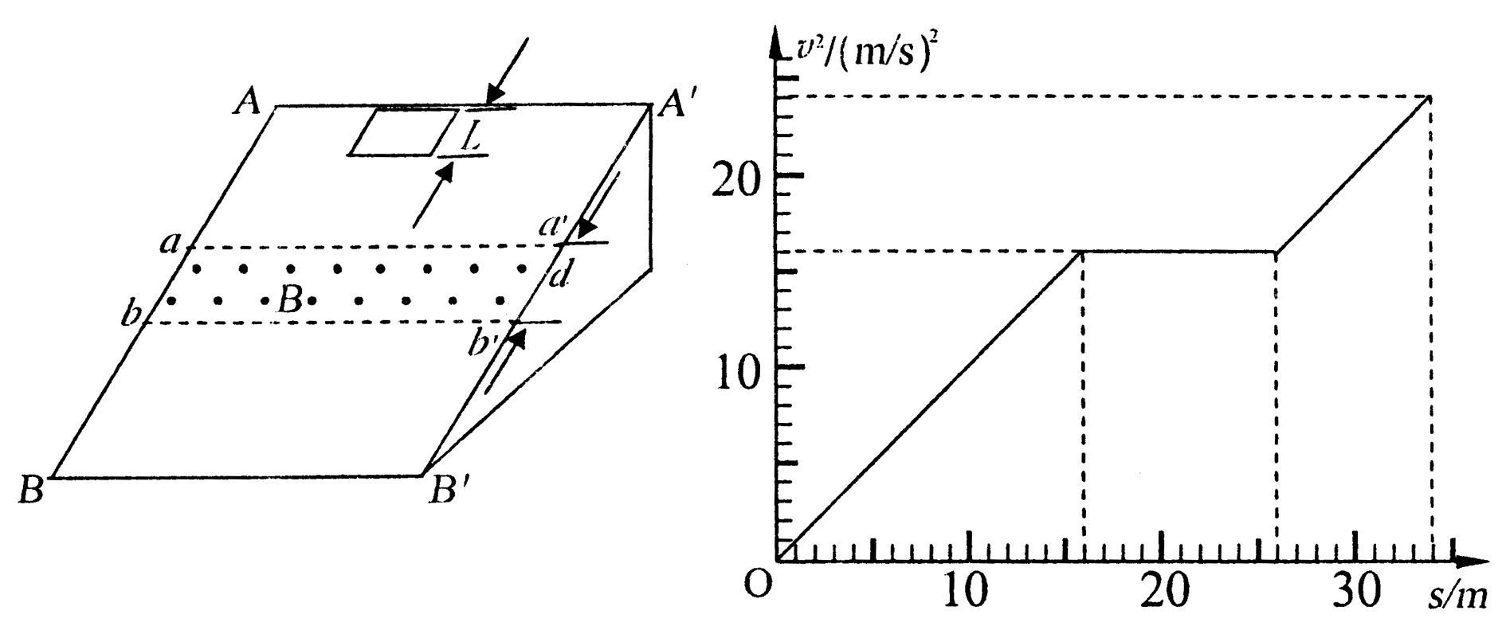

第20题图
浙江省温州市2012届高三八校联考试题
物理试卷参考答案
第Ⅰ卷（选择题 共48分）
一、单项选择题(本大题有10个小题，每小题3分，共24分，在每小题给出的四个选项中，只有一个选项正确。选对的得3分，选错或不答的得0分。)
题号 | 1 | 2 | 3 | 4 | 5 | 6 | 7 | 8
答案 | D | A | D | C | D | A | B | C
二、多项选择题(本题共6小题，每小题4分，共24分。在每小题给出的四个选项中，有多个正确选项。全部选对的得4分，选不全的得2分，有选错或不答的得0分。)
题号 | 9 | 10 | 11 | 12 | 13 | 14
答案 | B | AC | ABCD | ABD | AD | ACD
第Ⅱ卷（非选择题 共72分）
三、填空题(本题共3小题，共26分，把答案填在题中的横线上或根据要求作答。)
15． 27mm ， 8.474mm (4分)
16．(1) ①不放B时用秒表测出弹簧振子完成30次全振动的时间t₁
②将B固定在A上，用秒表测出弹簧振子完成30次全振动的时间t₂（此两步共4分，明确写出只测一次全振动时间的最多给2分）
(2) （2分）
(3) 无 （1分） 物体与支持面之间没有摩擦力，弹簧振子的周期不变。（3分）
17．(8分)①半导体 （2分）
②见右图（4分）
图甲

器件Z

图乙
V
A
z

③查表I=1.8A时，Z的电压为1.2V
（3分）
④观察实验数据，猜想电流随电压变化的规律是I=kU^{n}
任选两组数据可列出 0.8=k0.8^{n} 1.25=k·1^{n}
解得： n=2 ，k=1.25A/v²
代入其它组数据，在误差范围内，I=1.25U²该规律均成立。（3分）
四、计算题：本题共3小题，共计46分．答题时请写出必要的文字说明、方程式和重要的演算步骤．只写出最后答案的不能得分．有数值计算的题，答案中必须写出明确的数值与单位．

18．解：（1）设5.5s内货车位移为s₀，则
若12 s内警车一直做匀加速直线运动，则：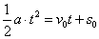
解得：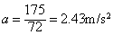
此时警车速度为：
因此警车的运动应为：先做匀加速直线运动，然后做匀速直线运动，并设其加速时间为t₁，则： 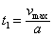 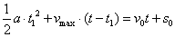
由以上各式可解得：a=2.5 m/s²
（2） 当警车的速度达到货车的速度时，两者间的距离最大，设所需时间为t₂，则：
即 t₂=4 s
两车间的最大距离为：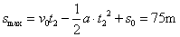

19．解：⑴设第1个球与木盒相遇后瞬间，两者共同运动的速度为v₁,根据动量守恒定律：
代入数据，解得： v₁=3m/s
⑵设第1个球与木盒的相遇点离传送带左端的距离为s，第1个球经过t₀与木盒相遇,
则：
设第1个球进入木盒后两者共同运动的加速度为a，根据牛顿第二定律：
得：
设木盒减速运动的时间为t₁,加速到与传送带相同的速度的时间为t₂，则：
=1s
故木盒在2s内的位移为零

依题意：
代入数据，解得： s=7.5m t₀=0.5s
⑶自木盒与第1个球相遇至与第2个球相遇的这一过程中,传送带的位移为S，木盒的位移为s₁,则：
故木盒相对与传送带的位移：
则木盒与传送带间的摩擦而产生的热量是：

20. ⑴ s＝0到s＝16 m由公式v²＝2as，∴该段图线斜率就是线框的加速度。
∴ a＝0.5 m/s²
根据牛顿第二定律 mgsinθ＝ma
$\text{sin}θ=\frac{a}{g}=\frac{0\text{.}5}{\text{10}}=\frac{1}{20},$θ=arcsin0.05
由图象可以看出，从线框下边进磁场到上边出磁场，线框均做匀速运动。
∴ Δs=2L=2d=26-16=10m, d=L=5m
$\text{BL}\frac{{\text{BLv}}_{1}}{R}=\text{mg}\text{sin}θ$$v_{1}^{2}=\text{16},v=4m/s,\text{此时}F_{安}=\text{mg}\text{sin}θ$$B=\frac{1}{L}\sqrt{\frac{\text{mgR}\text{sin}θ}{v_{1}}}=0\text{.}\text{016T}$ ⑵线框通过磁场时，

由v²-s图可知，s₁=16 m v₀=0 a₁=gsinθ 匀加速运动
s₂=10 m v₁=4 m/s 匀速运动 s₃=8 m 初速v₁=4 m/s a₃=gsinθ 匀加速运动
因此，金属框从斜面顶端滑至底端所用的时间为
$t=\sqrt{\frac{2(s_{1}+s_{3})}{g\text{sin}θ}}+\frac{s_{2}}{v_{1}}=(4\sqrt{6}+2\text{.}5)s=\text{12}\text{.}\text{3s}$

⑶ 进入磁场前 F－mgsinθ＝ma₄ 在磁场中运动 F＝mgsinθ＋F_{安}，
由上式得 F_{安}＝ma₄
$\text{BL}\frac{\text{BLv}}{R}=m\frac{v^{2}}{2S_{3}},v=\frac{2B^{2}L^{2}S_{3}}{\text{mR}}=2$ m/s

所以， a=0.25 m/s² F_{安}=ma₄=0.1×0.25 N=0.025 N
∴ 最小功W_{F}=F_{安}×2d+mg(s₁+s₂+s₃)sinθ =1.95 J

